Licence 3 ST. Géochronologie

Datation ²¹⁰Pb

Dans le cadre d’un programme de recherche sur l’évolution de la qualité des sédiments de l’Etang de Thau, 4 carottes d’environ 1 m ont été prélevées par un groupe de plongeurs. L’analyse de la carotte C4 et la radiographie aux rayons X sont données ci-dessous.

- Estimez la valeur du ²¹⁰Pb_{in situ} et donnez les valeurs de ²¹⁰Pb_{excess} pour chacun des échantillons.
- Sachant que la masse volumique du sédiment sec est d’environ 2.1 g.cm⁻³, construisez une nouvelle échelle de profondeur (en poids cumulé) exprimée en g.cm⁻². Pourquoi un tel choix semble-t-il judicieux ?
- Calculez l’age de chacun de ces échantillons à l’aide des modèles CF:CS, CRS, et CIC (T_{1/2} ²¹⁰Pb = 22.2 ans).
- Utilisez un diagramme représentant l’âge de ces échantillons en fonction de leur profondeur (en poids cumulé) et construisez une courbe pour chacun des trois modèles. Les âges produits par les trois modèles sont-ils concordants ?
- Aux rayons X, un niveau anormal est visible vers 25 cm de profondeur. Il est interprété comme résultant de la crue catastrophique de 1850. Cette hypothèse est-elle compatible avec la connaissance actuelle des processus de sédimentation dans l’étang ?
- Les données en ²¹⁰Pb permettent-elles une datation précise du niveau à 25cm ?
- Quel est le flux annuel en ²¹⁰Pb au niveau de C4?
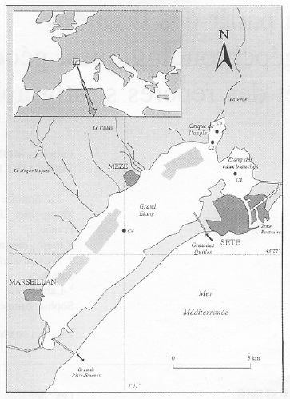
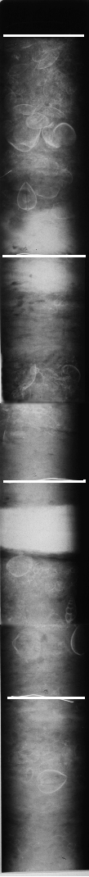
25cm = crue ?
1850 : crue majeure
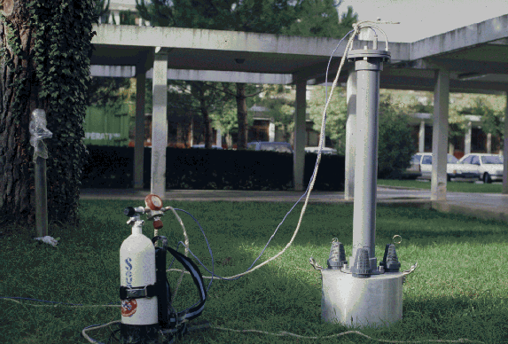
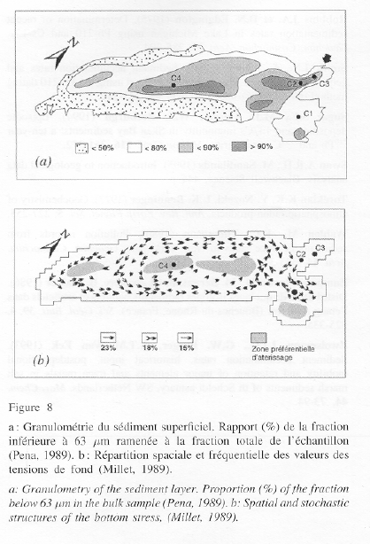
Carotte 4
Profondeur  (cm) | ²¹⁰Pb_{total} (dpm/g) | +/- | Porosité
-0,5 | 10,89 | 0,35 | 0,755
-1,5 | 8,72 | 0,33 | 0,706
-3 | 6,92 | 0,21 | 0,684
-4,5 | 5,76 | 0,11 | 0,650
-6 | 5,02 | 0,15 | 0,693
-8 | 4,75 | 0,14 | 0,698
-9 | 4,48 | 0,12 | 0,699
-11 | 4,36 | 0,12 | 0,694
-12 | 3,77 | 0,09 | 0,692
-15 | 2,42 | 0,09 | 0,727
-21 | 2,07 | 0,07 | 0,726
-72 | 1,73 | 0,07 | 0,733

